
2VIFC303
CURSO 2025-2026
AUTOR/A:
DANIEL LÓPEZ FERNÁNDEZ
TUTORÍA:
MARIO FERNÁNDEZ LAGO
CONVOCATORIA:
MAYO 2026


PROYECTO INTERMODULAR II
Desarrollo de Aplicaciones Web

Tabla de contenidos
INTRODUCCIÓN 3
1. OBJETIVOS DEL PROYECTO 3
1.1. OBJETIVO GENERAL DEL PROYECTO 3
1.2. OBJETIVOS ESPECÍFICOS 3
2. ANÁLISIS Y DISEÑO 3
2.1. REQUISITOS FUNCIONALES 3
2.2. REQUISITOS NO FUNCIONALES 3
2.3. CASOS DE USO 3
2.3.1. DIAGRAMA DE CASOS DE USO 3
2.3.2. DESCRIPCIÓN DE LOS ACTORES 3
2.3.3. DESCRIPCIÓN DE LOS CASOS DE USO 3
2.4. MODELOS DE DATOS 3
2.4.1. DIAGRAMA E/R 3
2.4.2. DIAGRAMA DE CLASES 4
2.5. INTERFACES GRÁFICAS DE USUARIO 4
2.5.1. MAPA DE NAVEGABILIDAD 4
3. PLAN DE PRUEBAS 4
4. TECNOLOGÍAS EMPLEADAS 4
5. PLANIFICACIÓN Y PRESUPUESTO 4
5.1. DIAGRAMA DE GANTT 4
5.2. ESTIMACIONES DE COSTES 4
6. FUTURAS MEJORAS Y AMPLIACIONES 4
6.1. PROPUESTAS DE MEJORA Y AMPLIACIONES 4
6.2. IMPACTO Y RIESGO DE LOS CAMBIOS PROPUESTOS 4
7. RELACIÓN CON LOS MÓDULOS DEL CICLO 5
8. CONCLUSIONES 5
9. DESPLIEGUE DE LA APLICACIÓN 5
9.1. INSTALACIÓN 5
10. GUÍA DE ESTILOS Y MANUAL DE USUARIO 5
10.1. GUÍA DE ESTILOS 5
10.2. MANUAL DE USUARIO 5
11. WEBGRAFÍA Y FUENTES DE INFORMACIÓN 5

Índice de figuras
Figura 1: Diagrama de casos de uso 7
Figura 2: Ilustración Diagrama E/R 19
Figura 3. Imagen03 no disponible 20

INTRODUCCIÓN
El presente documento corresponde a la documentación del Proyecto Intermodular del CFGS en Técnico Superior de Desarrollo de Aplicaciones Multiplataforma. El título de la aplicación web que se va a realizar para el presente proyecto se llama “Gestion@”. Esta aplicación sirve para solucionar aquellas dificultades que existen durante el proceso de la gestión de la documentación de manera manual relacionada con las prácticas formativas de los alumnos de los centros de formación (FCT). Estos procedimientos son realizados en papel, por lo que pueden causarse retrasos en la entrega de documentos, o incluso el extravío de estos. Además, pueden existir errores en la gestión o falta de comunicación entre las partes.
Gestion@ tiene como propósito ofrecer una solución digital integral, pudiendo así optimizar la gestión de la documentación y que, al mismo tiempo, facilite la comunicación entre los alumnos, los coordinadores y/o gestores de prácticas y la administración del centro educativo. A través de una interfaz web, los usuarios podrán realizar las gestiones necesarias de manera sencilla, rápida y segura, reduciendo el uso de papel y mejorando la trazabilidad de cada trámite.
La aplicación se orienta a tres perfiles de usuario:
Alumnos
Podrán consultar el estado de sus trámites, subir documentación y realizar un seguimiento de su proceso de prácticas.
Gestores y coordinadores de prácticas
Podrán revisar, firmar, modificar o validar la documentación presentada por los alumnos.
Administración del centro
Podrán acceder a todas las funcionalidades anteriores, además de herramientas de control y gestión avanzada, como la validación o invalidación de documentos, descarga y exportación de archivos.

Con Gestion@, se pretende lograr una gestión completamente digital y centralizada de las prácticas, eliminando trámites manuales y mejorando la eficiencia administrativa y comunicativa entre las distintas partes.

OBJETIVOS DEL PROYECTO
El presente trabajo tiene como objetivo principal el diseño y desarrollo desde cero de una aplicación web que permita digitalizar y optimizar el proceso de gestión documental de las prácticas del alumnado, garantizando así una comunicación fluida e inmediata entre los distintos actores implicados, además de reducir los errores y los tiempos de gestión y comunicación.
De esta manera, se pretende resolver las limitaciones que existen en el sistema actual, el cual está basado en procedimientos manuales y en soporte físico, los cuales generan retrasos, duplicidad de tareas, extravío de documentos, además de la dificultad en la comunicación entre las partes.
La aplicación busca poder establecer un entorno centralizado en el que tanto los alumnos, como los coordinadores, los gestores y el personal administrativo puedan interactuar de manera eficiente, segura y trazable. A través de este entorno digital se puede mejorar la calidad del seguimiento, agilizar la validación de los documentos, garantizar la integridad de los datos y reducir los tiempos, tanto de gestión como de comunicación, todo esto gracias a las notificaciones inmediatas.
En definitiva, este proyecto busca modernizar los procesos de prácticas mediante una solución tecnológica que sea accesible, intuitiva y alineada con las necesidades reales de los centros educativos.

OBJETIVO GENERAL DEL PROYECTO
El objetivo general consiste en desarrollar una aplicación web de gestión documental para prácticas formativas, denominada Gestion@, la cual permita a alumnos, coordinadores y personal administrativo realizar todas las gestiones necesarias (consulta, validación, firma y descarga de documentos) de forma digital, segura y centralizada.
El sistema deberá ofrecer una experiencia de uso que sea coherente y adaptada a las necesidades de cada uno de los roles existentes. De esta manera se garantizará la seguridad de los datos, la trazabilidad de las operaciones y el cumplimiento de las funciones de cada uno de los usuarios.
En conjunto, este objetivo general se traduce en la creación de una herramienta fiable, eficiente y accesible para los usuarios, que facilite la transformación digital del proceso de gestión de prácticas, al mismo tiempo que contribuye a mejorar la organización y coordinación del centro educativo.

OBJETIVOS ESPECÍFICOS
Tras haber realizado un análisis de las necesidades que presenta el proyecto, se ha llegado a la conclusión de que se deben cumplir estos 8 objetivos para que la aplicación sea considerada un éxito:
- Analizar las necesidades actuales del proceso de gestión de prácticas en los centros educativos.
- Diseñar una arquitectura web eficiente que permita una gestión de usuarios con diferentes niveles de acceso y permisos.
- Implementar una interfaz que sea intuitiva y accesible para los diferentes perfiles de usuario.
- Desarrollar módulos funcionales que permitan:
  - Subir, consultar y firmar documentos digitales.
  - Validar o invalidar la documentación según el rol del usuario.
  - Descargar o exportar los documentos.
- Garantizar la seguridad de los datos y la confidencialidad de la información gestionada.
- Facilitar la comunicación interna entre el alumnado, los coordinadores y la administración.
- Reducir el uso de papel para poder promover una transformación digital.
- Probar y validar la aplicación con casos reales, asegurando su funcionamiento y la facilidad de uso.

ANÁLISIS Y DISEÑO
Para desarrollar el proyecto, se ha necesitado realizar un análisis exhaustivo de todas las necesidades del sistema, definiendo claramente cuáles son las fu–ncionalidades que debe cubrir el producto final y qué estructura técnica es la adecuada
Para realizar el análisis de las necesidades para desarrollar el proyecto se fueron estableciendo aquellas funcionalidades que se deben cubrir en el producto final, además de la estructura técnica necesaria para poder implementarla.

REQUISITOS FUNCIONALES
Generales
RF01 | Se debe permitir la CRUD de los usuarios, empresas, prácticas y documentos.
RF02 | Se deben autenticar y autorizar según el rol.
RF03 | Panel principal debe estar personalizado para que muestre las funcionalidades dependiendo del rol del usuario.
RF04 | Los documentos se deben almacenar en una base de datos.
RF05 | La aplicación debe registrar la fecha y hora de subida, la validación y modificación de cada uno de estos documentos.
RF06 | Para realizar cualquier acción, deberán iniciar sesión previamente.
Alumnos
RF07 | Rellenar formulario de prácticas con sus preferencias y el CV.
RF08 | Consultar estado de prácticas
RF09 | Subir documentación relacionada con el proyecto
RF10 | Descargar documentos validados o aprobados.
RF11 | Recibir notificaciones en el estado de sus trámites.
RF12 | Registro de las horas.
RF13 | Solo pueden acceder a su propia información y documentación
Coordinadores/Gestores de prácticas
RF14 | Deben iniciar sesión antes de poder realizar cualquier gestión.
RF15 | Revisar el documento de las preferencias del alumno y su CV, solamente de aquellos que coordinen o trabajen en su empresa.
RF16 | Confirmar/Denegar las horas.
RF17 | Revisar la documentación subida por los alumnos.
RF18 | En el caso del coordinador, poder seleccionar la empresa a la que envía el CV del alumno. Solo podrán gestionar aquellos alumnos que se les hayan sido asignados.
RF19 | En el caso de la empresa, poder acceder al CV de los alumnos propuestos por el tutor. Una vez admitidos en la empresa, solo podrán gestionar y visualizar aquellos alumnos que ellos hayan aceptado y que la administración les habrá asignado.
RF20 | Se debe poder validar las horas en el caso de los tutores de la empresa, solamente de sus alumnos.
Coordinadores/Gestores de prácticas
RF21 | Se debe poder firmar los convenios, memorias y evaluaciones.
RF22 | Se debe poder subir el documento de evaluación del alumno (centro y empresa).
RF23 | Se deben poder generar informes de seguimiento.
RF24 | Validar, rechazar o solicitar correcciones en los documentos.
RF25 | Firmar digitalmente la documentación.
Administración
RF26 | Acceder a todas las funcionalidades anteriores.
RF27 | Invalidar o eliminar documentación incorrecta.
RF28 | Exportar listados o informes en diferentes formatos (PDF/Excel).
RF29 | Gestionar usuarios y asignar roles.
RF30 | Asignar los alumnos a las empresas.
RF31 | Filtrado de alumnos a través de filtros.
RF32 | Estadísticas.

REQUISITOS NO FUNCIONALES
RNF01 | Usabilidad: Interfaz clara, intuitiva y accesible para todos los usuarios.
RNF02 | Responsividad: móvil y desktop.
RNF03 | Seguridad: La aplicación debe proteger la información mediante autenticación, validación servidor, roles.
RNF04 | Rendimiento: Las operaciones principales deben ejecutarse en 3 segundos o menos
RNF05 | Disponibilidad y Compatibilidad: La aplicación debe ser accesible en servidor del centro o hosting y funcionar correctamente desde cualquiera de los principales navegadores modernos (Chrome, Firefox, Edge, etc.).
RNF06 | Escalabilidad: La arquitectura tiene que permitir la incorporación de nuevas funcionalidades en el futuro
RNF07 | Mantenibilidad: El código deberá estar documentado y estructurado para facilitar su actualización.

CASOS DE USO

DIAGRAMA DE CASOS DE USO

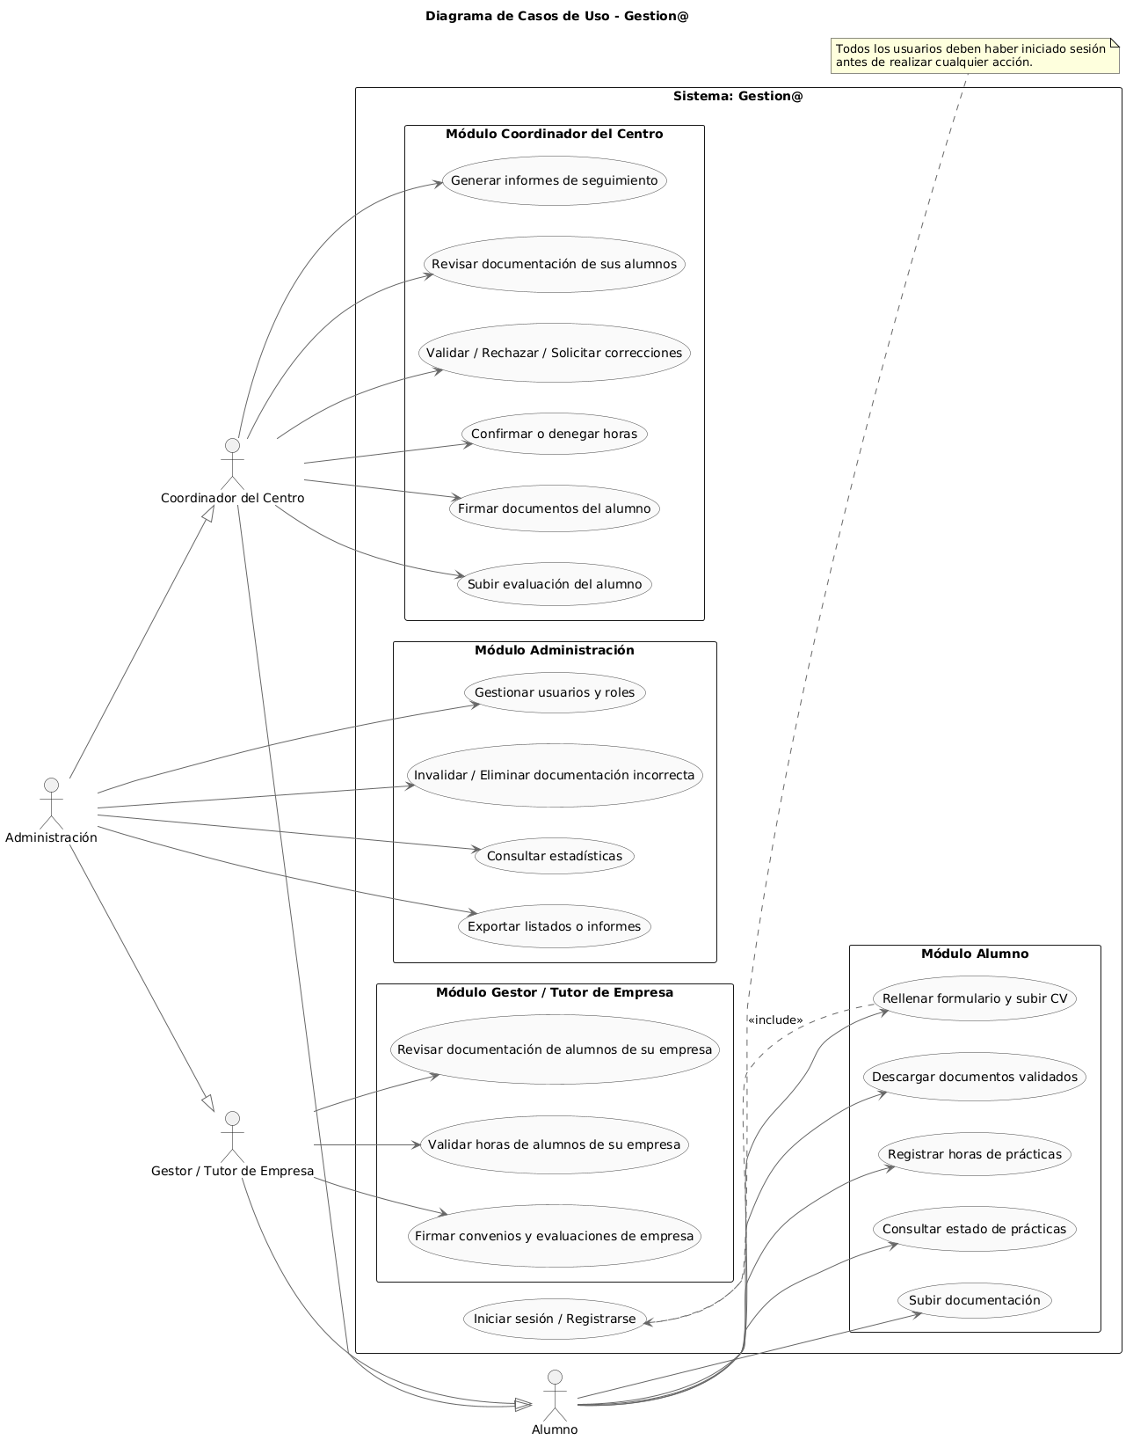
Figura 1: Diagrama de casos de uso

DESCRIPCIÓN DE LOS ACTORES
Alumno
Descripción | Usuario principal del sistema. Estudiante que realiza las prácticas formativas y gestiona toda su documentación a través de la plataforma.
Características | - Accede mediante credenciales.  - Solo puede visualizar y gestionar su propia información.  - Puede subir, consultar y descargar su documentación.  - Tiene acceso restringido según su estado de las prácticas.
Relaciones | - Se comunica con el Coordinador del centro y el Gestor/Tutor de la empresa mediante la validación y firma de documentos.  - Está supervisado por la Administración, que puede gestionar su información y documentación.
Referencias | - Todos los casos de uso mencionados en el Módulo Alumno.
Atributos
idAlumno | int | Identificador único del alumno
nombre | String | Nombre del alumno
apellidos | String | Apellidos del alumno
email | String | Correo electrónico a efectos de inicio sesión y comunicaciones
contraseña | String | Clave de acceso (hasheada)
empresaAsignada | int | Id de la empresa que se le ha asignado al alumno
tutorCentro | int | Id del tutor del centro

Coordinador
Descripción | Representa al tutor académico responsable en el centro de supervisar las prácticas del alumnado desde el centro educativo.
Características | - Tiene acceso restringido solo a aquellos alumnos que tiene asignados.  - Puede validar, rechazar o solicitar correcciones de documentos.  - Puede firmar digitalmente los convenios y las evaluaciones.  - Puede generar informes de seguimiento académico.
Relaciones | - Interactúa con los Alumnos que supervisa.  - Colabora con los Gestores de la empresa a la hora de validar y firmar la documentación.  - Subordinado jerárquicamente a la Administración, que puede modificar sus permisos o asignaciones.
Referencias | - Todos los casos de uso mencionados en el Módulo Coordinador del Centro.
Atributos
idCoordinador | int | Identificador único del coordinador.
Nombre | String | Nombre del coordinador
apellidos | String | Apellidos del coordinador
email | String | Correo electrónico a efectos de inicio sesión y comunicaciones
contraseña | String | Clave de acceso (hasheada)
alumnosAsignados | Array | Lista con los id de los alumnos que tiene asignado.

Los coordinadores actúan como enlace entre los centros educativos y las empresas colaboradoras. Sus acciones requieren una autenticación previa. Hereda funciones de Alumno, ya que puede consultar/descargar documentos.

Gestor/Tutor Empresa
Descripción | Representa al gestor responsable en la empresa de supervisar las prácticas de los alumnos asignados desde el entorno laboral.
Características | - Tiene acceso restringido a aquellos alumnos que trabajan en su empresa.  - Puede revisar la documentación, validar las horas y firmar los documentos de su empresa.  - No puede ver información de otros centros o empresas.
Relaciones | - Interactúa con el/los Alumnos y Coordinadores que tenga asignados.  - Supervisado por la Administración en cuanto a accesos y permisos.
Referencias | - Todos los casos de uso mencionados en el Módulo Gestor/Tutor de Empresa.
Atributos
idGestor | int | Identificador único del gestor.
Nombre | String | Nombre del gestor
apellidos | String | Apellidos del gestor
email | String | Correo corporativo
contraseña | String | Clave de acceso (hasheada)
alumnosAsignados | Array | Lista con los id de los alumnos que tiene asignada la empresa.

El Gestor o Tutor de la Empresa tiene un papel crucial a la hora de realizar la evaluación del alumno en el entorno profesional. Sus per+misos están restringidos únicamente a su empresa. Hereda funciones del Alumno.

Administración
Descripción | Usuario con máximos privilegios. Representa al personal de administración del centro, encargado de gestionar todo el sistema y supervisar las operaciones.
Características | - Acceso completo a todas las funcionalidades del sistema.  - Crea, modifica o elimina usuarios y roles.  - Gestiona documentos, empresas y asignaciones.  - Supervisa toda la trazabilidad del sistema.
Relaciones | - Relación con todos los actores, ya que puede acceder a sus datos y operaciones.
Referencias | - Casos de uso del Módulo Administración.
Atributos
idAdmin | int | Identificador único del administrador
nombre | String | Nombre del gestor
apellidos | String | Apellidos del gestor
email | String | Correo corporativo
contraseña | String | Clave de acceso (hasheada)

La administración tiene control total sobre el sistema y puede realizar cualquier acción. Hereda todas las funciones del resto de actores. Todas sus operaciones quedan registradas para auditoría.

DESCRIPCIÓN DE LOS CASOS DE USO
Todos los casos de uso requieren que el usuario haya iniciado sesión previamente en el sistema. Las acciones están limitadas a la información o alumnos que estén asignados a cada rol:
- Los coordinadores solo pueden acceder a sus alumnos.
- Los gestores de empresa solo acceden los alumnos asociados a su empresa.
- Los alumnos solo acceden a su propia información.
A continuación, se indican aquellos casos de uso necesarios, cada uno de ellos agrupados por el actor:

UC1: Iniciar sesión / Registro
Actor principal | Todos los usuarios:  - Alumno  - Coordinador  - Gestor  - Administrador
Descripción | Permite al usuario acceder al sistema mediante el registro o el inicio de sesión en el sistema. Se validan las credenciales según el rol correspondiente.
Precondiciones | El usuario debe disponer de credenciales válidas o estar autorizado para registrarse en el sistema.
Flujo principal | - Usuario accede a “Iniciar sesión”.  - El usuario introduce sus credenciales.  - El sistema valida los datos.  - Si son correctos, accede al menú principal que le corresponde.
Postcondiciones | El usuario queda autenticado y puede acceder a sus funciones.
Comentarios | Caso de uso obligatorio para todos los casos que se van a mencionar a continuación.

Alumno
UC2: Rellenar formulario y subir el CV
Actor principal | Alumno
Descripción | El alumno completa el formulario de prácticas con sus preferencias y adjunta su CV.
Precondiciones | El alumno debe haber iniciado sesión.
Flujo principal | - Accede al panel de usuario y selecciona la opción.  - Rellena los campos requeridos.  - Adjunta el CV en pdf.  - Envía el formulario.
Postcondiciones | El sistema guarda la información y la deja disponible para que el coordinador del centro pueda utilizarla.
Comentarios | Información visible únicamente por el coordinador y la administración del centro.

UC3: Consultar estado de prácticas
Actor principal | Alumno
Descripción | Permite que los alumnos puedan conocer el progreso y la validación de sus documentos.
Precondiciones | El alumno debe haber iniciado sesión.
Flujo principal | - Accede a la sección de “Estado de las prácticas”  - El sistema muestra los estados actuales en los que se encuentra (pendiente, validado, corregido, etc.)
Postcondiciones | Visualización actualizada de su proceso.
Comentarios | Solo muestra información del propio alumno.

UC4: Subir documentación
Actor principal | Alumno
Descripción | El alumno carga los documentos requeridos para sus prácticas (convenios, informes, memorias…).
Precondiciones | El alumno debe haber iniciado sesión.
Flujo principal | - Accede al área de subida de documentación  - Selecciona el archivo y la categoría  - Envía la documentación  - El sistema registra la subida con fecha y hora.
Postcondiciones | El documento se encuentra disponible para que sea revisado por el coordinador o el gestor.
Comentarios | El sistema valida el formato y tamaño del archivo.

UC5: Descargar documentos validados
Actor principal | Alumno
Descripción | El alumno descarga aquellos documentos que hayan sido previamente aprobados por el coordinador, la empresa o la administración.
Precondiciones | El alumno debe haber iniciado sesión.
Flujo principal | - El alumno accede a “Mis documentos validados”.  - Selecciona el documento que desea descargar.  - Descarga el archivo.
Postcondiciones | Archivo descargado correctamente.
Comentarios | Solo puede descargar los documentos propios que hayan sido aprobados.

UC6: Registrar horas de prácticas
Actor principal | Alumno
Descripción | Permite al alumno registrar las horas realizadas en su empresa.
Precondiciones | - El alumno debe haber iniciado sesión.  - Tener asignada una empresa de prácticas.  - Estar dentro de la fecha de realización de las prácticas (no puede ser antes, ni tampoco más allá de dos días después).
Flujo principal | - Accede a la sección “Mis horas en prácticas”  - Selecciona la fecha y el número de horas.  - Envía el registro.
Postcondiciones | Horas registradas pendientes de validación
Comentarios | Solo el coordinador o tutor pueden validar dichas horas.

Coordinador del centro
UC7: Revisar documentación de sus alumnos
Actor principal | Coordinador del centro
Descripción | Permite revisar los documentos subidos por sus alumnos.
Precondiciones | El coordinador debe haber iniciado sesión.
Flujo principal | - Acceso al panel de “Coordinación de alumnos”.  - Selecciona el alumno de la lista de alumnos y accede al apartado de su documentación.  - Selecciona el documento que desea revisar.
Postcondiciones | Documento visto por el profesor
Comentarios | Solo visible para el coordinador del alumno.

UC8: Validar / Rechazar / Solicitar correcciones
Actor principal | Coordinador del centro
Descripción | Permite al coordinador validar/rechazar/solicitar correcciones de un documento subido.
Precondiciones | Documentos subidos previamente por el alumno.
Flujo principal | - Acceso al panel de “Coordinación de alumnos”.  - Selecciona el alumno de la lista de alumnos y accede al apartado de su documentación.  - Accede al apartado de “documentos pendientes de cambios”.  - Selecciona el documento deseado y lo revisa.  - Marca “validar”, “rechazar” o “solicitar corrección”.  El sistema notifica al alumno.
Postcondiciones | Estado del documento actualizado.
Comentarios | El alumno recibe una notificación inmediata.

UC9: Confirmar / Denegar horas
Actor principal | Coordinador del Centro
Descripción | Permite aprobar o rechazar las horas registradas por el alumno.
Precondiciones | Horas registradas por el alumno.
Flujo principal | - Acceso al panel de “Coordinación de alumnos”.  - Selecciona el alumno de la lista de alumnos y accede al apartado de horas.  - Accede a las “Horas pendientes de confirmación”  - Revisa y confirma o rechaza.
Postcondiciones | Horas validadas o rechazadas.
Comentarios | Visible para la administración.

UC10: Firmar documentos
Actor principal | Coordinador del Centro
Descripción | Permite firmar digitalmente documentos oficiales (convenios, evaluaciones, etc.).
Precondiciones | Documento validado y sesión iniciada.
Flujo principal | - Acceso al panel de “Coordinación de alumnos”.  - Selecciona el alumno de la lista de alumnos y accede al apartado de “documentos pendientes de firma”.  - Selecciona el documento y lo revisa.  - Firma digitalmente.  - Se registra el documento firmado.
Postcondiciones | Documento firmado y marcado como válido.
Comentarios | Firma visible por todos los roles implicados.

UC11: Subir evaluación del alumno
Actor principal | Coordinador del Centro
Descripción | Sube el informe de evaluación del alumno desde el centro educativo.
Precondiciones | Prácticas en la semana de finalización de las prácticas o ya finalizadas.
Flujo principal | - Acceso al área de evaluaciones.  - Selecciona al alumno de la lista de alumnos y selecciona el apartado “subida de documentos”.  - Selecciona la opción “documento de evaluación del alumno”.  - Sube el documento.
Postcondiciones | Documento disponible para que el tutor de la empresa realice la evaluación.
Comentarios | Visible para la administración para que pueda retirarlo si es necesario.

UC12: Generar informes de seguimiento
Actor principal | Coordinador del Centro
Descripción | Permite generar informes sobre el progreso de sus alumnos.
Precondiciones | Sesión iniciada y que existan alumnos asignados.
Flujo principal | - Selecciona la opción “Generar informes”.  - Selecciona el alumno y rango de fechas.  - El sistema genera el informe.
Postcondiciones | Informe disponible para descarga.

Gestor / Tutor de la Empresa
UC13: Revisar la documentación de alumnos de su empresa
Actor principal | Tutor de la Empresa
Descripción | Revisar la documentación de los alumnos asignados a su empresa
Precondiciones | Sesión iniciada y alumnos asignados
Flujo principal | - Accede a la sección “Mis alumnos”  - Selecciona el alumno  - Selecciona los documentos y los revisa.
Postcondiciones | Documentos marcados como revisados.

UC14: Validar horas de alumnos
Actor principal | Tutor de la Empresa
Descripción | Validar las horas reportadas por los alumnos en su empresa
Precondiciones | Sesión iniciada. Horas registradas por el alumno.
Flujo principal | - Accede a la sección “Mis alumnos”  - Selecciona el alumno  - Selecciona el apartado de “Horas” y valida las horas.
Postcondiciones | Horas marcadas como validadas.
Comentarios | Queda registrado quién valida las horas.

UC15: Firmar convenios y evaluaciones
Actor principal | Tutor de la Empresa
Descripción | Permite firmar digitalmente documentos oficiales (convenios, evaluaciones, etc.).
Precondiciones | Documento validado y sesión iniciada.
Flujo principal | - Acceso al panel de “Coordinación de alumnos”.  - Selecciona el alumno de la lista de alumnos y accede al apartado de “documentos pendientes de firma”.  - Selecciona el documento y lo revisa.  - Firma digitalmente.  - Se registra el documento firmado.
Postcondiciones | Documento firmado y marcado como válido.
Comentarios | Firma visible por todos los roles implicados.

Administración
UC16: Invalidar / Eliminar documentación incorrecta
Actor principal | Administración
Descripción | Permite eliminar o invalidar documentos con errores o inconsistencias.
Precondiciones | Documento existente
Flujo principal | - Accede a los documentos subidos.  - Marca como inválido o lo elimina.
Postcondiciones | Documento retirado del flujo
Comentarios | Acción queda registrada para auditar.

UC17: Exportar listados / informes
Actor principal | Administración
Descripción | Exportar listados de alumnos, prácticas o estadísticas a PDF/Excel.
Precondiciones | Datos existentes.
Flujo principal | - Selecciona el tipo de informe.  - El sistema genera y descarga el archivo
Postcondiciones | Archivo exportado
UC18: Gestionar usuarios y roles
Actor principal | Administración
Descripción | Crea, modifica o elimina usuarios y asigna permisos.
Precondiciones | Usuario autenticado como administrador.
Flujo principal | - Accede el panel de usuarios.  - Gestiona roles y permisos.
Postcondiciones | Cambios aplicados y guardados.

UC19: Consultar estadísticas
Actor principal | Administración
Descripción | Permite consultar estadísticas del sistema (usuarios, prácticas, documentos).
Precondiciones | Sesión iniciada.
Flujo principal | - Accede al panel de estadísticas.  - Selecciona el rango o el tipo de dato.
Postcondiciones | Visualización actualizada de métricas.

MODELOS DE DATOS
(…)

DIAGRAMA E/R
Para realizar el modelo de entidad-relación se ha realizado un diseño según los criterios de normalización, utilizando PlantUML para poder realizar la demostración gráfica de este diagrama, se ha unificado:
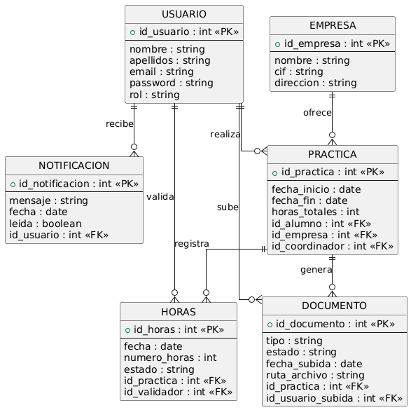
Figura 1: Ilustración Diagrama E/R
Figura 2: Ilustración Diagrama E/R
Figura 2: Ilustración Diagrama E/R

DIAGRAMA DE CLASES
Para la realización del diagrama de clases, se ha utilizado la plataforma Creately, la cual ha proporcionado las herramientas adecuadas para mostrar e identificar cada una de las clases.
Tenemos en el centro la Clase Usuario, la cual es abstracta, alrededor tenemos las entidades de Gestor, Coordinador, Alumno y Administrador, con sus propias, (…)
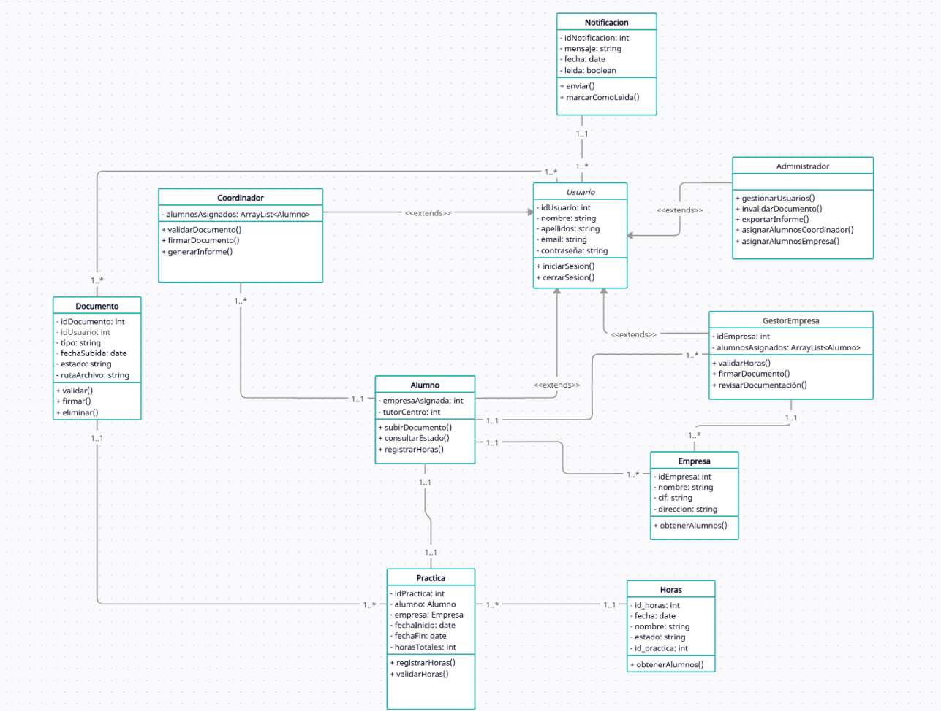
Figura 3: Diagrama de clases

INTERFACES GRÁFICAS DE USUARIO

Inicio de sesión
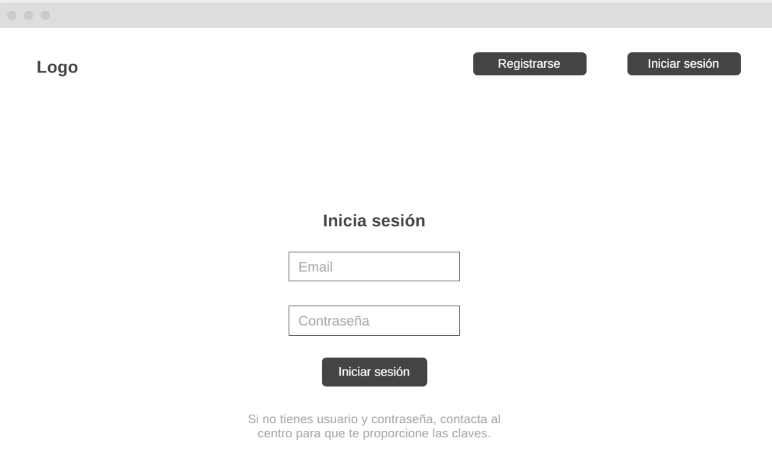
Figura 4: Wireframe inicio de sesión
Inicio (Alumno)
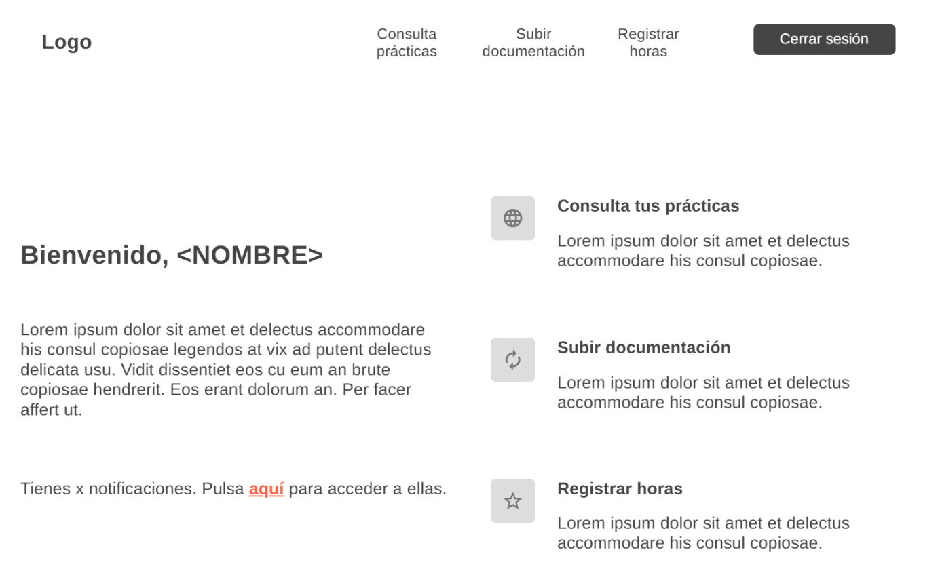
Figura 5: Wireframe Inicio (Alumno)

Inicio (Gestor)
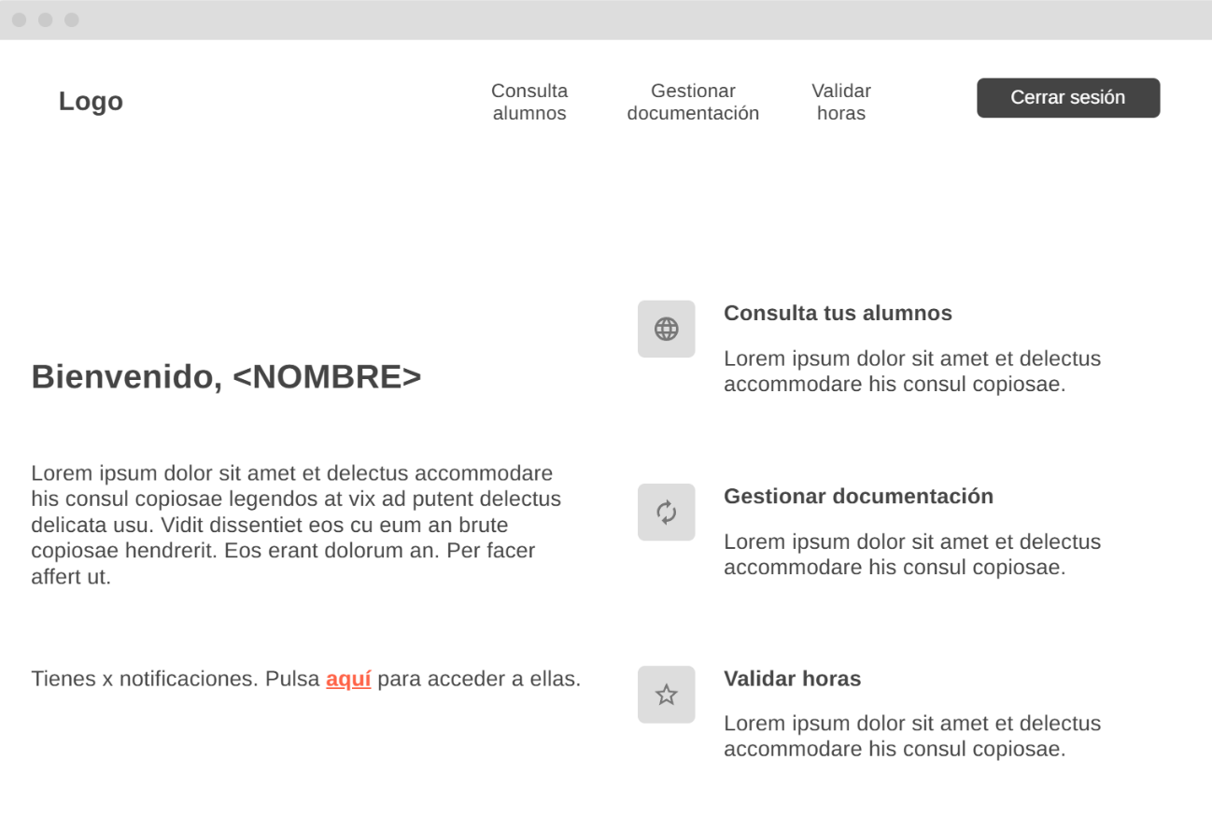
Figura 6: Wireframe Inicio (Gestor)

Inicio (Coordinador)
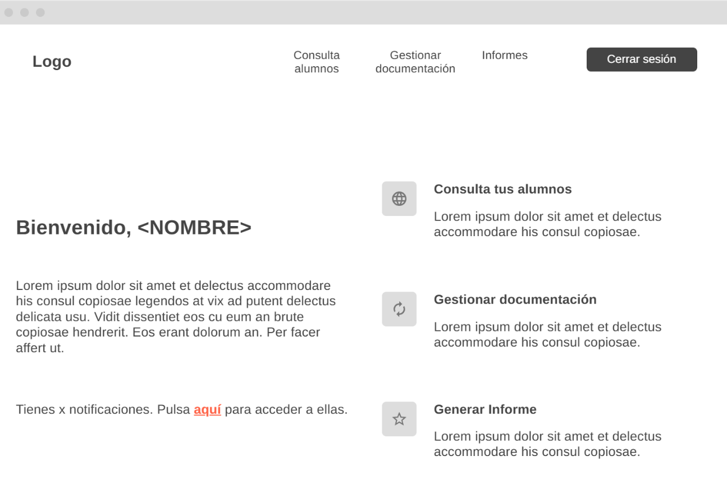
Figura 7: Wireframe Inicio (Coordinador)

Inicio (Administración)
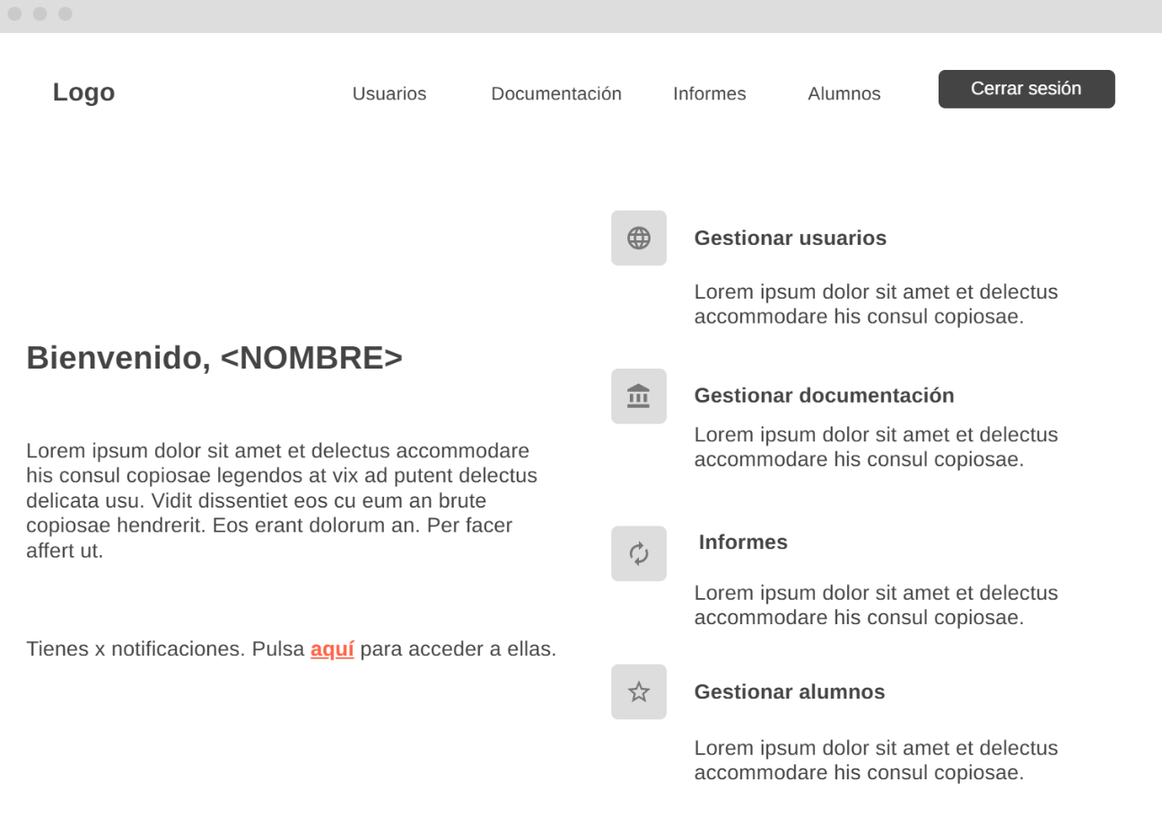
Figura 8: Wireframe Inicio (Administración)

Consulta prácticas (Alumno)
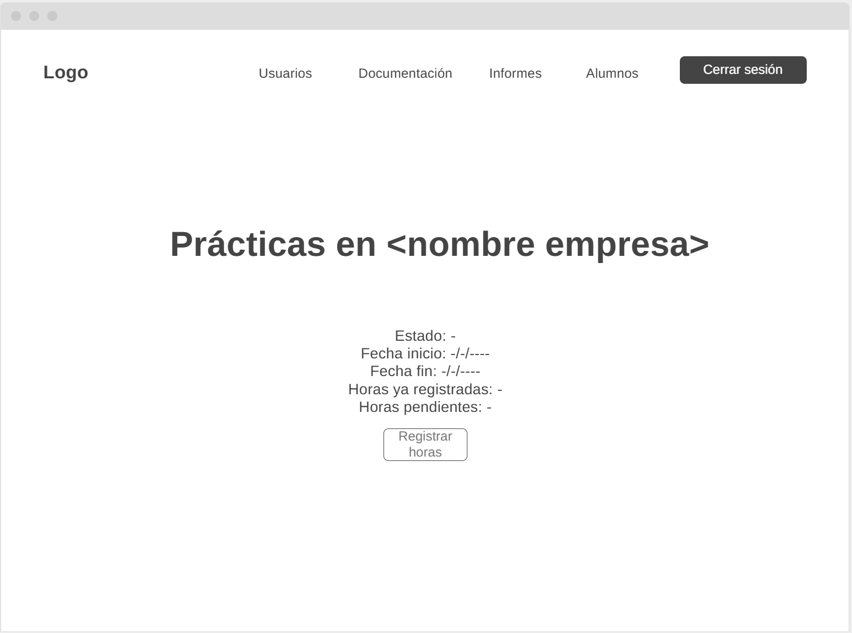
Figura 9: Wireframe Consulta Prácticas (Alumno)

Consulta Prácticas Empresa (Gestor)
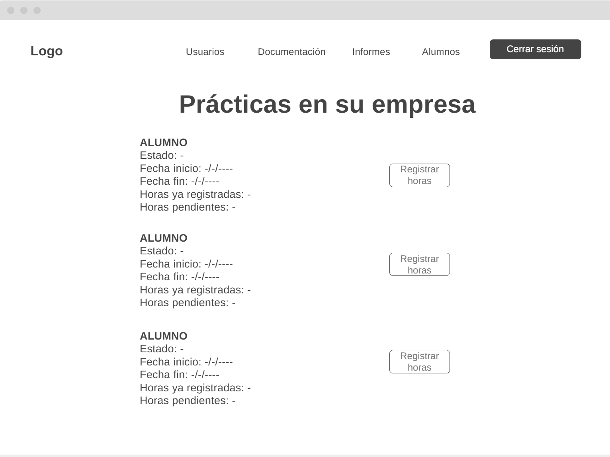
Figura 10: Wireframe Consulta Prácticas (Gestor)

Consulta Prácticas (Coordinador)
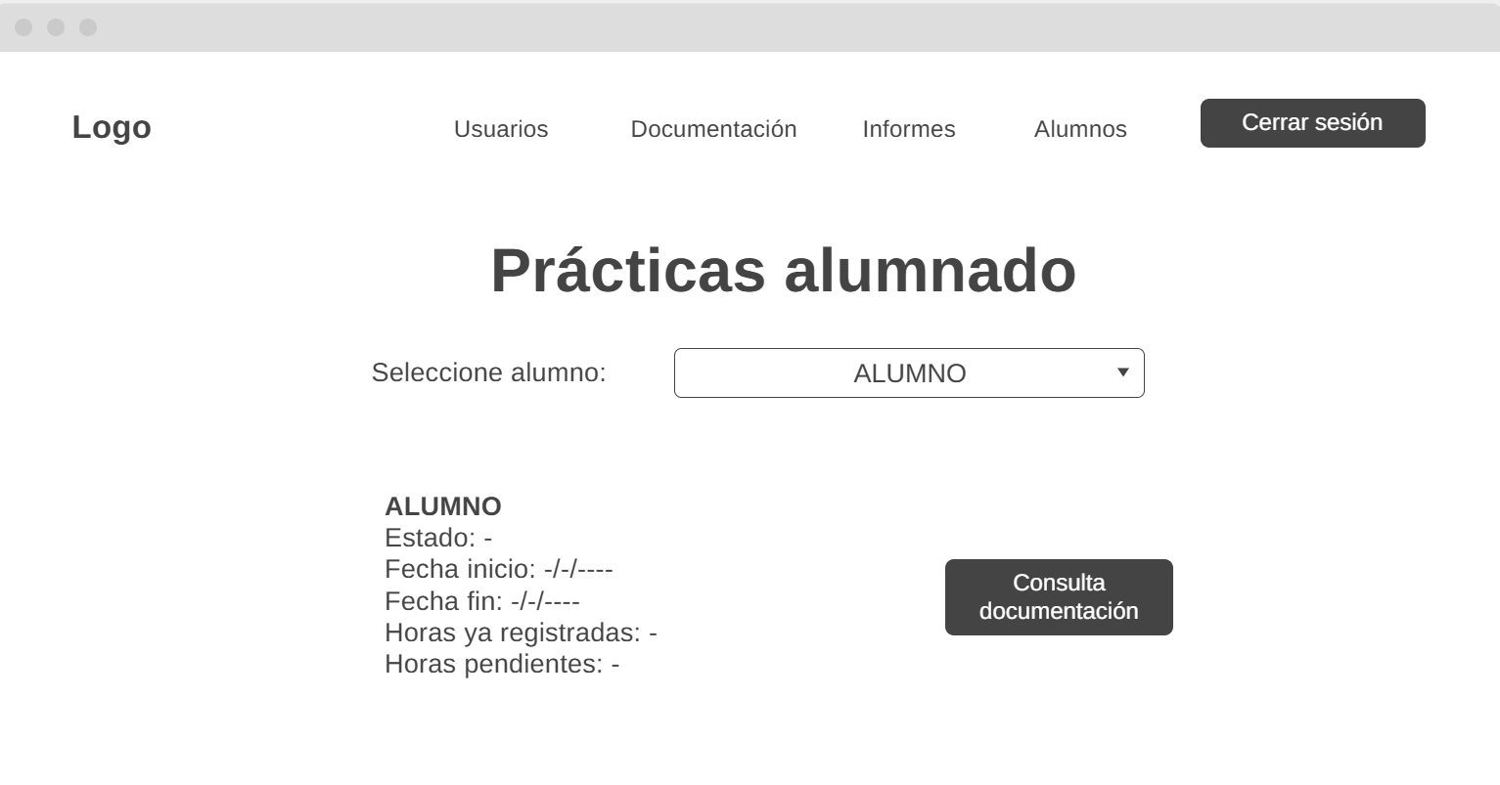
Figura 11: Wireframe Consulta Prácticas (Coordinador)

Consulta Prácticas (Administración)
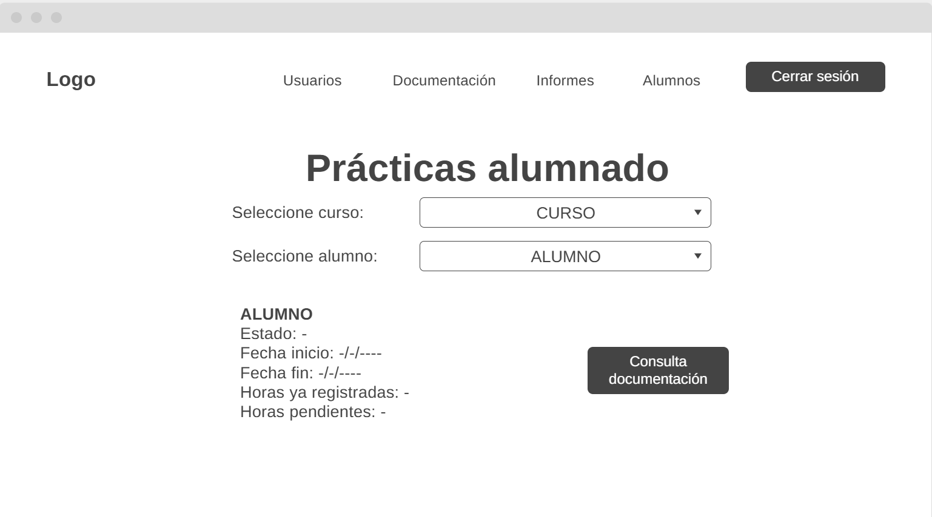
Figura 12: Wireframe Consulta Prácticas (Administración)

Subir documentación
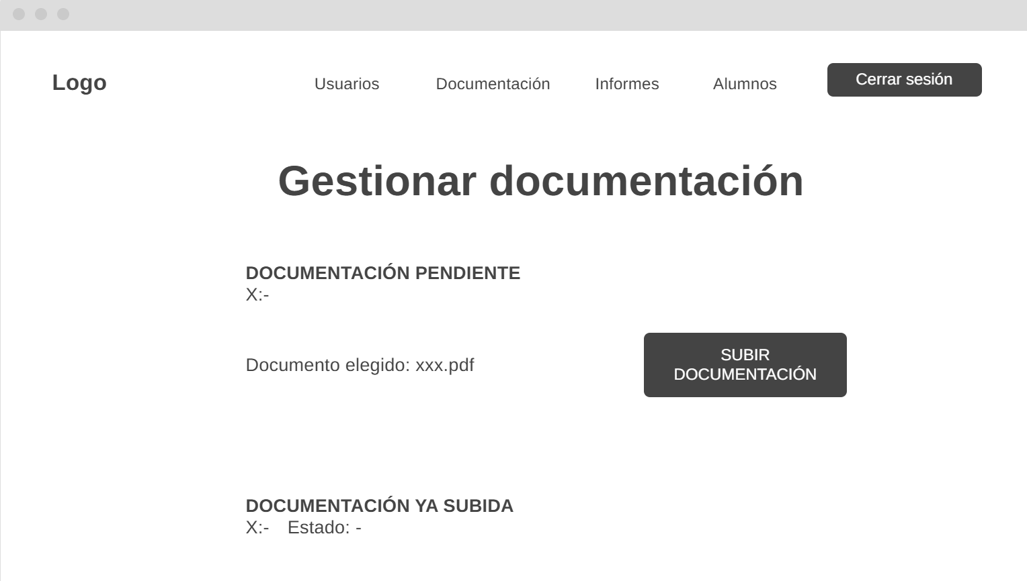
Figura 13: Gestionar Documentación

Registrar horas (Alumno)
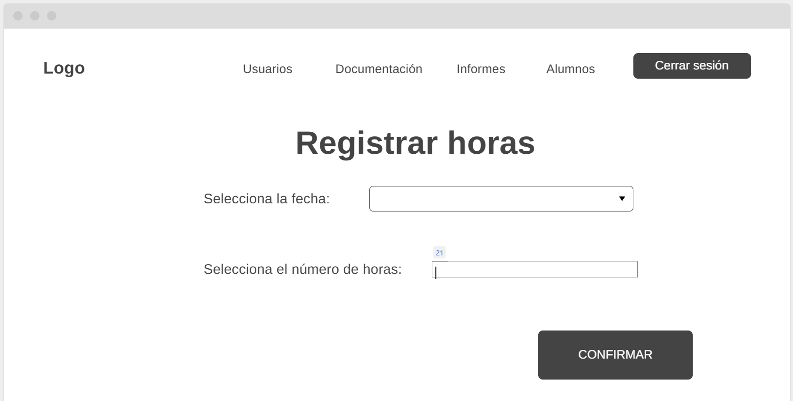
Figura 14: Registro de horas (Alumno)

Confirmar horas (Gestor)
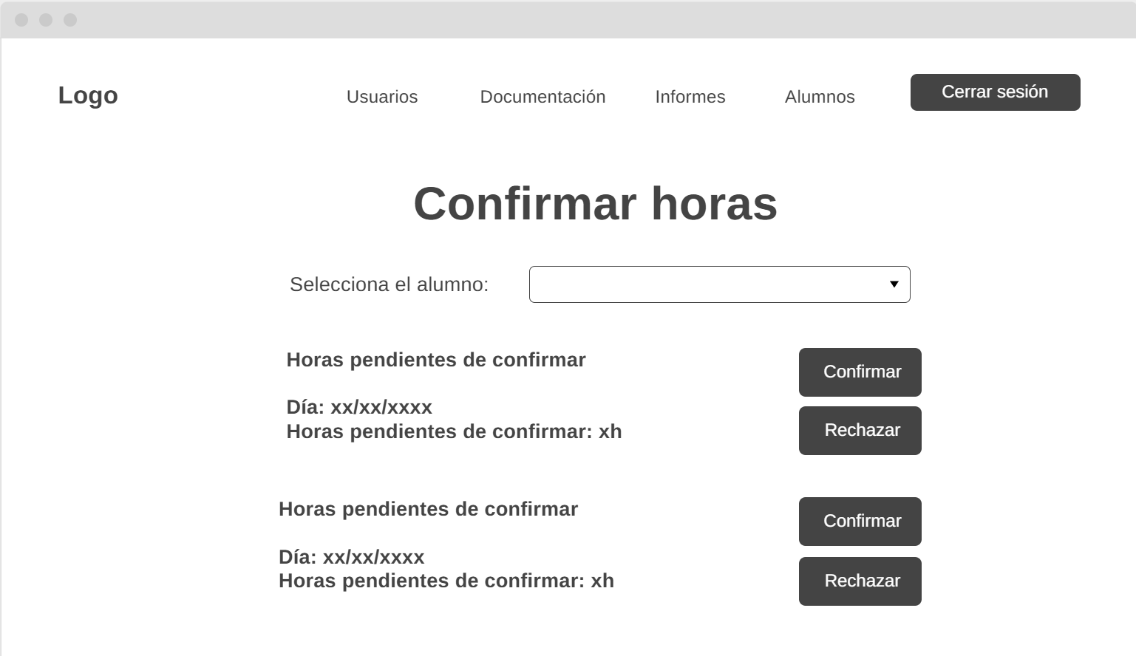
Figura 15: Confirmar horas (Gestor)

Lista de alumnos (Coordinador)
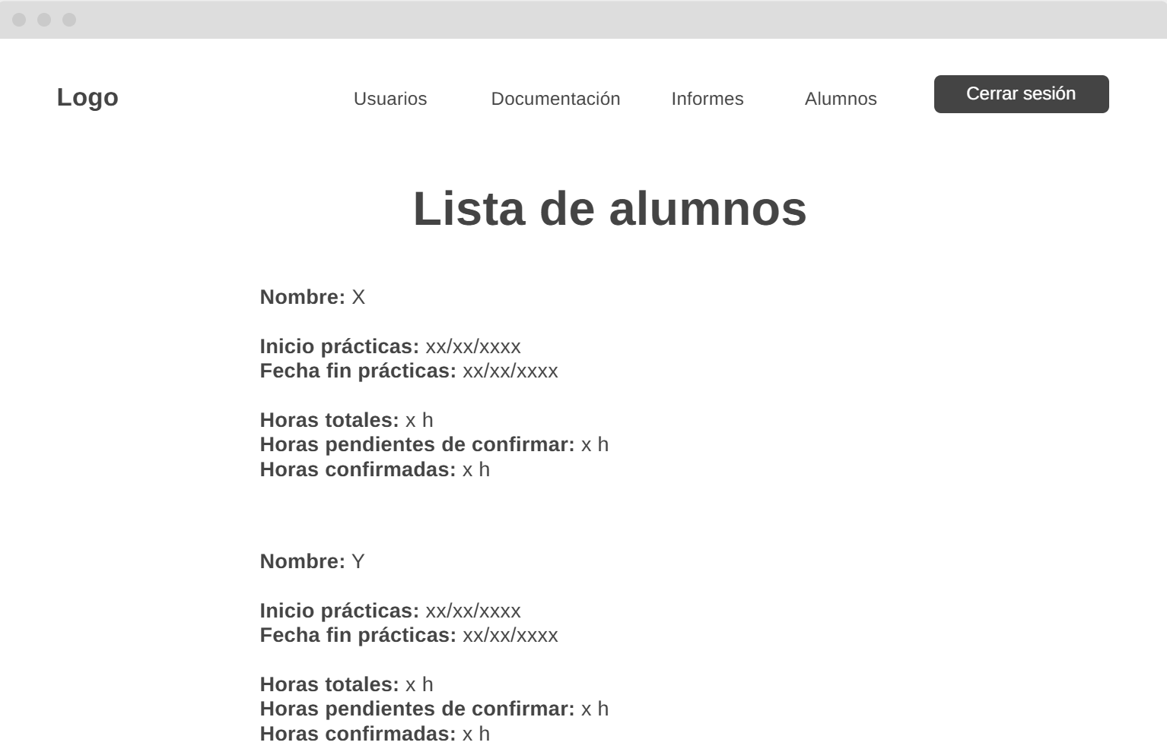
Figura 16: Wireframe Lista de alumnos

Validar/Firmar/Eliminar Documentos
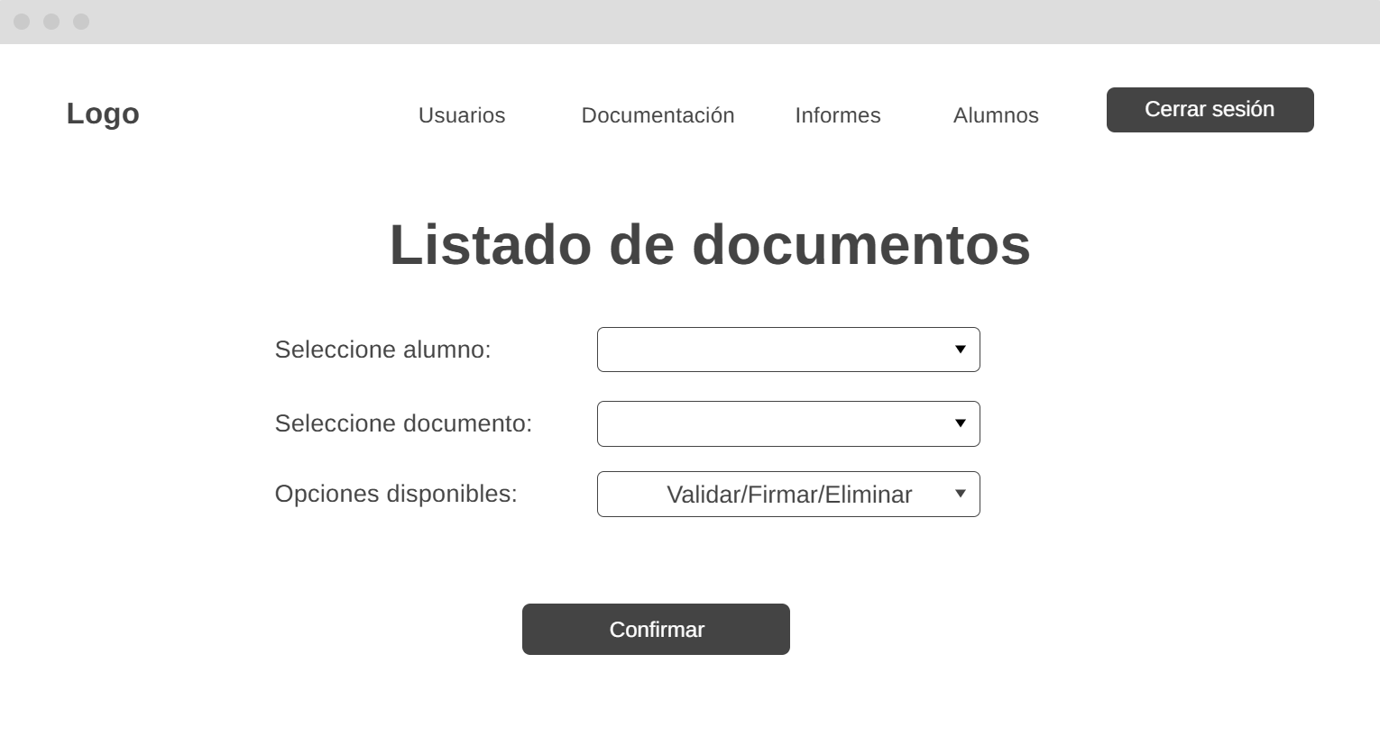
Figura 17: Wireframe Validar/Firmar/Eliminar Documentos

Crear Usuario (Administración)
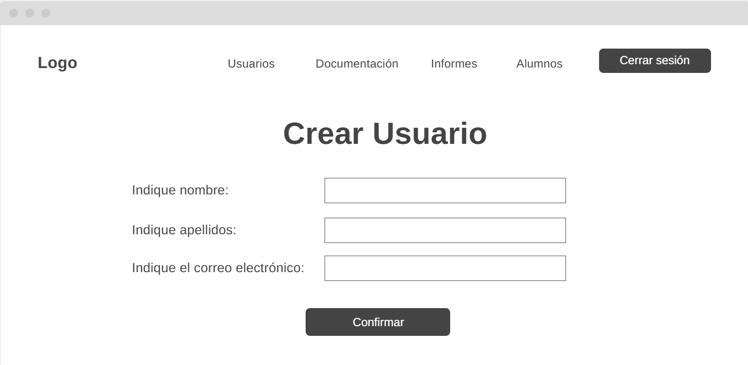
Figura 18: Wireframe Crear Usuario (Administración)

Notificaciones
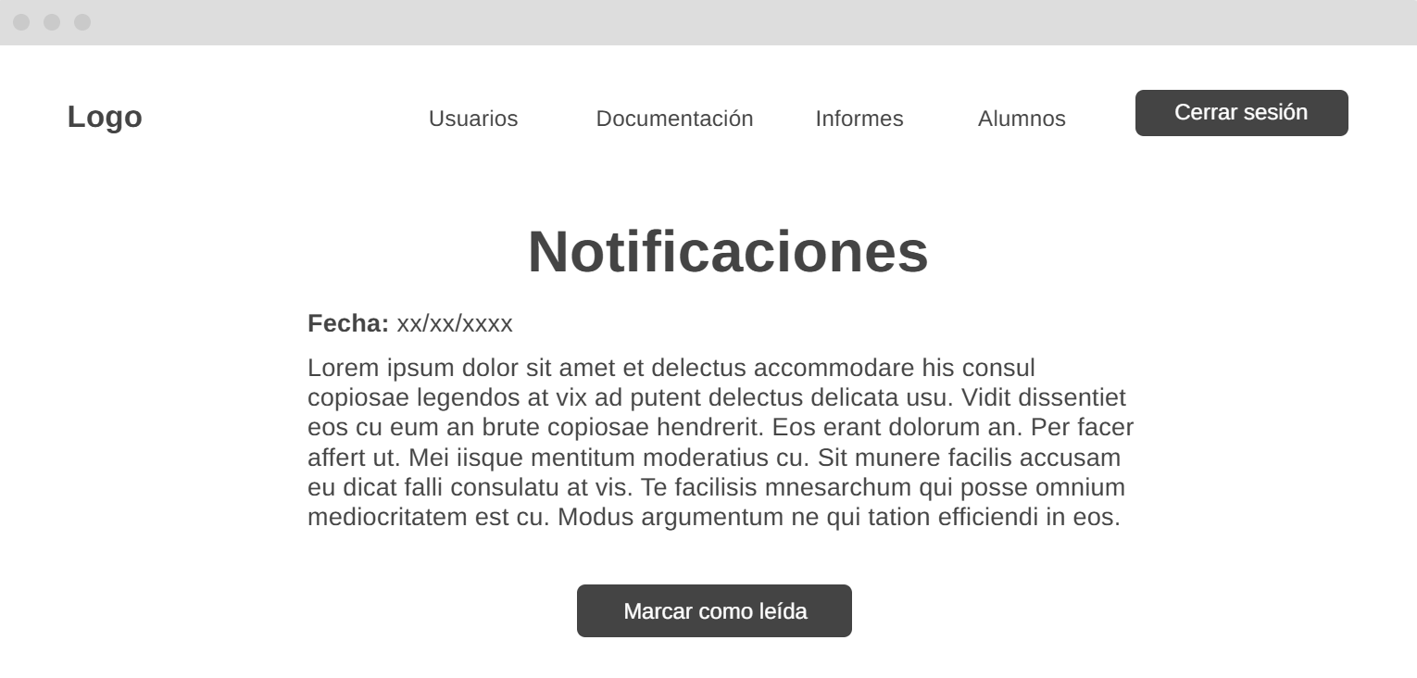
Figura 19: Wireframe Notificaciones

Generar informes (Coordinador/Administración)
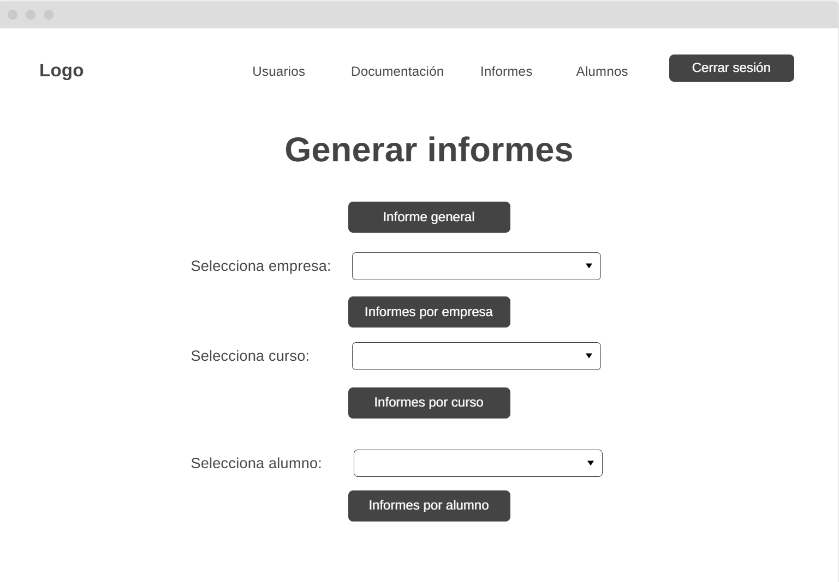
Figura 20: Generar Informes (Coordinador/Administración)

MAPA DE NAVEGABILIDAD

Para la elaboración de los mapas de navegabilidad, se han desarrollado cuatro versiones diferentes. Esto responde a la estructura del sistema, la cual contempla cuatro tipos de usuarios, cada cual con sus propios permisos, funcionalidades y rutas, cada cual completamente distinta.
Cada uno de los perfiles, tras iniciar sesión, tendrá un menú personalizado, con sus propias opciones, vistas y módulos. Esto implica que no se comparte la misma arquitectura de navegación.
Por este motivo, no sería adecuado ni funcional la representación única del mapa de navegabilidad del sistema, ya que se mezclarían flujos y no se reflejaría correctamente el comportamiento real de cada rol.
Estos cuatro mapas que se ofrecen a continuación ofrecerán una experiencia de uso personalizada para cada usuario, dependiendo del rol que posean, siendo esta independiente y precisa para cada uno de ellos.

Alumno
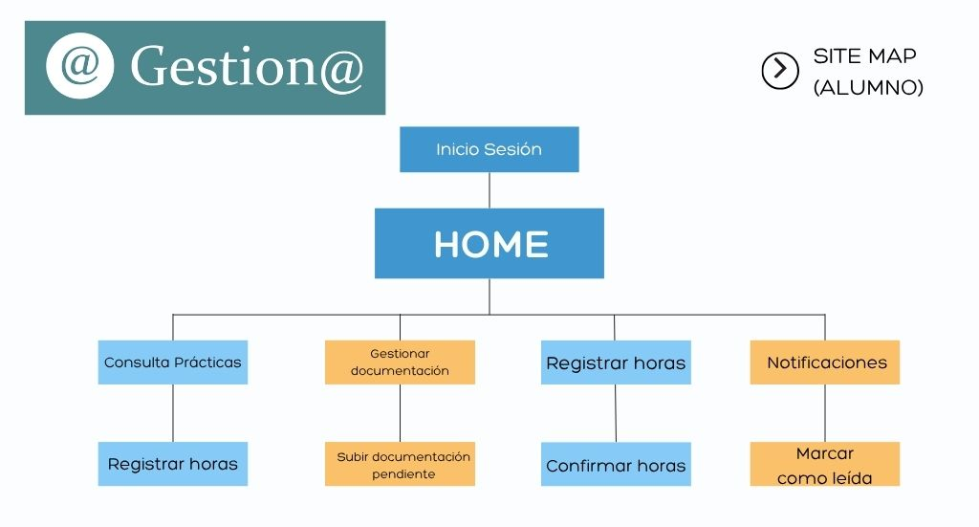
Figura 21: Mapa Navegabilidad (Alumno)

Coordinador
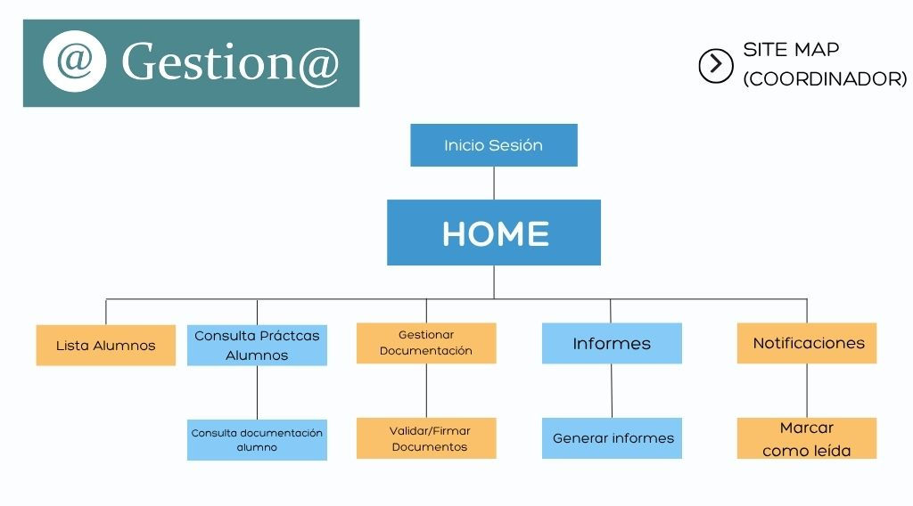
Figura 22: Mapa Navegabilidad (Coordinador)

Gestor
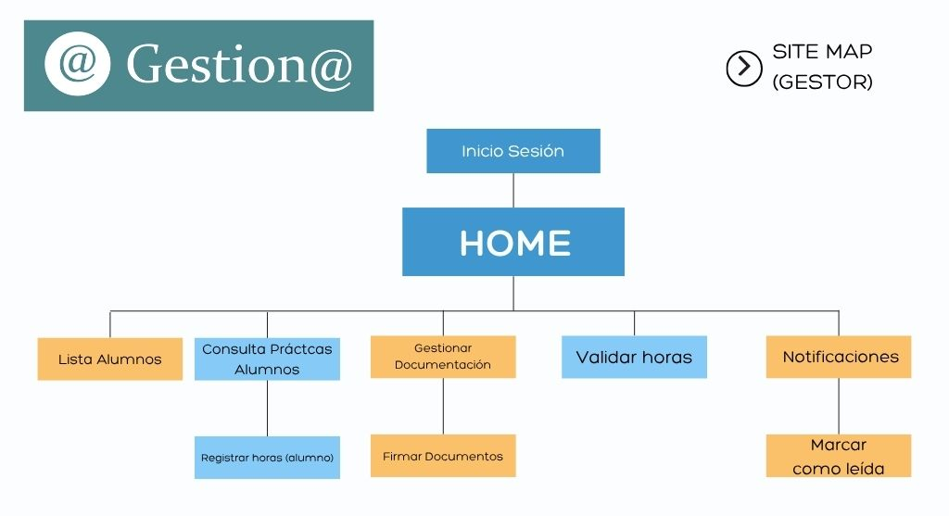
Figura 23: Mapa Navegabilidad (Gestor)

Administración
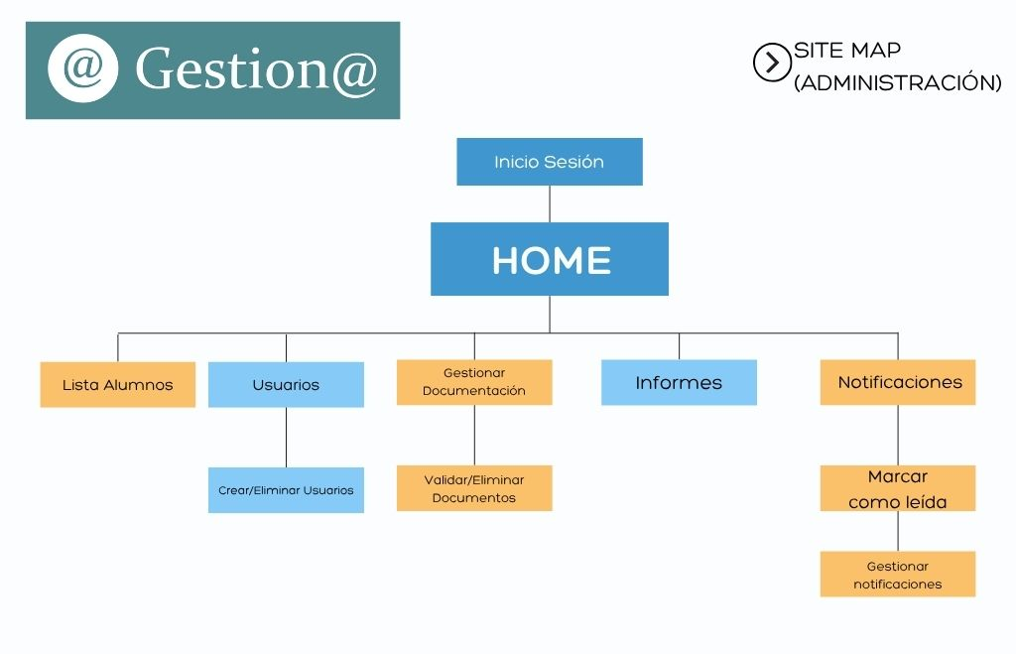
Figura 24: Mapa Navegabilidad (Administración)

PLAN DE PRUEBAS
(…)

TECNOLOGÍAS EMPLEADAS
Para el desarrollo de Gestion@ se han utilizado una serie de tecnologías, frameworks y herramientas que han permitido llevar a cabo tanto el diseño como la implementación completa de la aplicación. La elección de cada una de ellas ha estado orientada a garantizar la solidez técnica del proyecto, la escalabilidad de la arquitectura y la facilidad de mantenimiento del código. A continuación, se detallan cada una de ellas, agrupadas según su función dentro del proyecto.
Backend
El lenguaje de programación principal utilizado para el desarrollo del backend ha sido Java, concretamente en su versión 21, que es la versión LTS (Long Term Support) más reciente en el momento del desarrollo del proyecto. Java ha sido escogido por ser un lenguaje fuertemente tipado, orientado a objetos y ampliamente utilizado en el desarrollo de aplicaciones empresariales, lo que lo convierte en una elección sólida y adecuada para un proyecto de esta naturaleza.
Sobre Java, se ha utilizado el framework Spring Boot, en su versión 3.2.5, el cual simplifica enormemente la configuración y el despliegue de aplicaciones basadas en Spring, eliminando la necesidad de configuraciones XML complejas y permitiendo un arranque rápido del proyecto. Spring Boot es actualmente uno de los frameworks más utilizados a nivel mundial para el desarrollo de aplicaciones web en Java, y su ecosistema de módulos ha cubierto prácticamente todas las necesidades técnicas del proyecto. Los módulos de Spring utilizados han sido los siguientes:
- Spring Web: módulo encargado de gestionar toda la capa de presentación y comunicación HTTP de la aplicación. Permite la definición de controladores mediante la anotación @Controller, la gestión de las rutas de la aplicación y el procesamiento de las peticiones y respuestas HTTP. Ha sido el pilar fundamental de la arquitectura MVC del proyecto.
- Spring Data JPA: módulo que facilita el acceso a la base de datos mediante el uso del estándar JPA (Java Persistence API) y su implementación a través de Hibernate como proveedor ORM (Object-Relational Mapping). Gracias a este módulo, se ha podido abstraer completamente la capa de acceso a datos mediante el uso de repositorios que extienden JpaRepository, evitando la escritura manual de consultas SQL para las operaciones básicas, y utilizando JPQL o métodos derivados del nombre para las consultas más específicas.
- Spring Security: se ha integrado en el proyecto para gestionar la configuración de seguridad de la aplicación. No obstante, dado el alcance del proyecto, la autenticación de los usuarios se ha implementado de forma manual mediante el uso de sesiones HTTP gestionadas directamente en los controladores. Las contraseñas de todos los usuarios se almacenan en la base de datos cifradas mediante el algoritmo BCrypt, haciendo uso de la clase PasswordEncoder proporcionada por Spring Security, lo que garantiza que en ningún momento se almacenen contraseñas en texto plano.
- Spring Validation: módulo utilizado para la validación de los datos de entrada en los formularios y en las peticiones realizadas al servidor. Permite definir restricciones directamente sobre los atributos de los DTOs y entidades mediante anotaciones estándar de Jakarta Validation, asegurando la integridad de los datos antes de que lleguen a la capa de negocio.
- Spring Scheduling: se ha utilizado para la automatización de tareas periódicas dentro de la aplicación. Concretamente, se ha implementado un componente PracticaScheduler que se ejecuta automáticamente cada día a las 6:00 de la mañana mediante la anotación @Scheduled(cron = "0 0 6 * * *"). Esta tarea se encarga de revisar el estado de todas las prácticas registradas en el sistema, activando aquellas cuya fecha de inicio ha llegado y finalizando aquellas cuya fecha de fin ya ha pasado, generando además notificaciones automáticas para los alumnos afectados. Adicionalmente, esta misma comprobación se lanza también en el arranque de la aplicación mediante @EventListener(ApplicationReadyEvent.class), garantizando que el estado de las prácticas sea siempre coherente desde el primer momento.
En cuanto al modelo de datos en Java, se ha seguido un patrón de herencia mediante una clase abstracta llamada Usuario, anotada con @MappedSuperclass, de la cual heredan los cuatro roles de la aplicación: AlumnoRol, CoordinadorRol, GestorRol y AdministracionRol. Esta clase concentra todos los atributos comunes a los usuarios del sistema, como el identificador, el DNI, el nombre, los apellidos, el email, la contraseña y el estado de activación. Al usar @MappedSuperclass, Hibernate mapea cada subclase a su propia tabla en la base de datos sin crear una tabla para la superclase, lo que se corresponde directamente con el esquema relacional diseñado. Cada rol dispone además de sus propios atributos específicos y de su propia entidad JPA anotada con @Entity y @Table.
Para la transferencia de datos entre la capa de presentación y la capa de negocio se han utilizado DTOs (Data Transfer Objects), como CrearUsuarioDTO o UsuarioListaDTO, que permiten desacoplar la estructura interna de las entidades del modelo de datos de los datos que se muestran o reciben en las vistas, mejorando así la seguridad y la mantenibilidad del código.
Frontend
Para la capa de presentación se ha utilizado Thymeleaf como motor de plantillas del lado del servidor. Thymeleaf se integra de forma nativa con Spring Boot y permite generar las vistas HTML de forma dinámica en el servidor, inyectando los datos del modelo directamente en las plantillas. Su sintaxis es compatible con HTML5 estándar, lo que facilita la edición de las plantillas en cualquier editor o navegador sin necesidad de un servidor activo.
Las interfaces de usuario han sido desarrolladas con HTML5 y CSS3, buscando una presentación limpia, estructurada y adaptada a las necesidades de cada uno de los perfiles de usuario de la aplicación. Cada rol dispone de sus propias vistas personalizadas, con un panel de inicio diferenciado que muestra únicamente las funcionalidades que le corresponden según sus permisos.
Base de datos
El sistema gestor de base de datos utilizado es MySQL, configurado con el dialecto MySQL8Dialect de Hibernate para garantizar la compatibilidad con las características específicas de esta versión. La base de datos se denomina gestiona y está compuesta por ocho tablas: empresa, coordinador, alumno, gestor, administracion, documento, practica, registro_horas y notificacion. Cada tabla ha sido diseñada respetando los criterios de normalización y definiendo las claves foráneas necesarias para mantener la integridad referencial entre las distintas entidades del sistema.
La conexión con la base de datos se gestiona a través del driver oficial mysql-connector-j, y todos los parámetros de conexión, como la URL, el usuario, la contraseña y el dialecto, se configuran en el fichero application.properties. La estrategia de generación del esquema utilizada es ddl-auto=update, lo que permite que Hibernate actualice automáticamente la estructura de la base de datos en función de las entidades definidas en el código, sin necesidad de ejecutar scripts DDL manualmente durante el desarrollo. No obstante, para la inicialización del entorno de pruebas se ha elaborado el script PruebaTablaBase.sql, que contiene tanto la creación completa del esquema como la inserción de datos de prueba para los cuatro roles del sistema.
Adicionalmente, se ha incluido la dependencia de H2, una base de datos relacional en memoria, que puede utilizarse como alternativa a MySQL en entornos de desarrollo o pruebas donde no sea posible disponer de una instancia de MySQL activa.
Herramientas de desarrollo y construcción
El proyecto ha sido desarrollado íntegramente con el entorno de desarrollo integrado IntelliJ IDEA, que ha proporcionado las herramientas necesarias para la escritura, depuración y ejecución del código durante todo el ciclo de desarrollo.
Como herramienta de construcción y gestión de dependencias se ha utilizado Maven, con el plugin spring-boot-maven-plugin que permite el empaquetado de la aplicación como un archivo .jar ejecutable y su lanzamiento directo desde la línea de comandos. La gestión del wrapper de Maven se realiza a través del fichero .mvn/wrapper/maven-wrapper.properties, lo que garantiza que el proyecto pueda construirse con la versión correcta de Maven independientemente de la que esté instalada en el sistema.
Para el control de versiones del código fuente se ha utilizado Git, con repositorio remoto alojado en GitHub, lo que ha permitido mantener un historial de cambios organizado y facilitar la recuperación de versiones anteriores del proyecto en caso de ser necesario.
En cuanto a las herramientas de diseño y documentación, el modelo entidad-relación y los diagramas de casos de uso han sido elaborados con PlantUML, una herramienta que permite generar diagramas UML a partir de código de texto de forma sencilla y reproducible. El diagrama de clases se ha desarrollado con la plataforma Creately, y los wireframes de las interfaces gráficas de usuario se han diseñado con Wireframe.cc, lo que ha permitido definir y validar la estructura visual de cada una de las pantallas de la aplicación antes de su implementación.

PLANIFICACIÓN Y PRESUPUESTO
Para poder llevar a cabo el desarrollo del proyecto de manera organizada y dentro de los plazos establecidos, se ha realizado una planificación detallada de todas las tareas que lo componen, así como una estimación de los costes asociados a su desarrollo. La correcta planificación de un proyecto software es un elemento fundamental para garantizar que las distintas fases se ejecuten de manera ordenada, que los objetivos se cumplan en los tiempos previstos y que los recursos disponibles se utilicen de forma eficiente. A continuación, se presentan tanto el diagrama de Gantt con la distribución temporal de las tareas como el desglose completo de los costes estimados del proyecto.

DIAGRAMA DE GANTT
El desarrollo del proyecto ha tenido lugar entre los meses de enero y mayo de 2026, con una duración total aproximada de cinco meses. A lo largo de este periodo, el trabajo se ha organizado en una serie de fases secuenciales e interrelacionadas, cada una de las cuales ha dado pie a la siguiente una vez completada. Esta estructura por fases ha permitido mantener un orden lógico en el desarrollo y facilitar la detección de posibles problemas en cada etapa antes de avanzar a la siguiente. Las fases en las que se ha dividido el proyecto son las que se describen a continuación.
La primera fase, correspondiente al análisis y planificación, se ha llevado a cabo durante el mes de enero de 2026. En esta fase inicial se han identificado las necesidades reales del sistema que se pretendía desarrollar, se han definido en detalle los requisitos funcionales y no funcionales de la aplicación, se han establecido los casos de uso necesarios para cubrir todas las funcionalidades requeridas y se ha elaborado la planificación general del proyecto, incluyendo la estimación de tiempos y la distribución de las tareas. Esta fase ha resultado fundamental para sentar unas bases sólidas sobre las que construir todo el trabajo posterior, ya que una definición clara de los requisitos desde el inicio ha evitado tener que realizar cambios importantes en etapas más avanzadas del desarrollo.
La segunda fase, de diseño, se ha desarrollado a lo largo del mes de febrero de 2026. Durante esta etapa se han elaborado todos los modelos de datos del sistema, incluyendo el diagrama entidad-relación y el diagrama de clases de la aplicación. Asimismo, se han diseñado los wireframes de cada una de las interfaces gráficas de usuario y se han definido los cuatro mapas de navegabilidad correspondientes a los perfiles de Alumno, Coordinador, Gestor y Administración. El trabajo realizado en esta fase ha servido como guía y referencia durante todo el desarrollo posterior, asegurando que la implementación se ajustara a lo planificado.
La tercera fase, correspondiente al desarrollo del backend, ha tenido lugar entre los meses de febrero y marzo de 2026. En esta fase se ha llevado a cabo la implementación de toda la lógica de negocio de la aplicación, incluyendo la definición de las entidades del modelo de datos, los repositorios de acceso a la base de datos, los servicios que encapsulan la lógica de cada módulo y los controladores que gestionan las peticiones HTTP. También se ha configurado la base de datos MySQL, se ha implementado el sistema de autenticación mediante sesiones HTTP con cifrado BCrypt de las contraseñas, y se han desarrollado tanto el sistema de notificaciones automáticas como el scheduler encargado de actualizar el estado de las prácticas de forma periódica. Esta ha sido la fase de mayor carga técnica y complejidad del proyecto.
La cuarta fase, de desarrollo del frontend, se ha llevado a cabo durante el mes de marzo y parte de abril de 2026. En ella se han implementado todas las vistas de la aplicación utilizando Thymeleaf como motor de plantillas, junto con HTML5 y CSS3 para la maquetación y el estilo visual. Cada vista ha sido desarrollada siguiendo los wireframes definidos en la fase de diseño y adaptada al perfil de usuario correspondiente, de forma que cada rol dispone de un panel de inicio y unas pantallas propias con únicamente las funcionalidades que le corresponden según sus permisos.
La quinta fase, de pruebas y corrección de errores, se ha desarrollado durante el mes de abril de 2026. En esta etapa se ha verificado el correcto funcionamiento de todas las funcionalidades implementadas en las fases anteriores, se han detectado y corregido los errores encontrados durante las pruebas y se ha validado que la aplicación cumple con los requisitos definidos en la fase de análisis. Las pruebas han abarcado tanto la funcionalidad de cada módulo de forma individual como el flujo completo de la aplicación para cada uno de los cuatro perfiles de usuario.
Por último, la sexta y última fase, de documentación y entrega, ha tenido lugar durante el mes de mayo de 2026. En esta fase se ha redactado la documentación completa del proyecto, incluyendo todos los apartados que forman parte del presente documento, y se ha preparado la entrega final para la convocatoria de mayo de 2026.
A continuación, se muestra la tabla resumen del diagrama de Gantt con la distribución temporal de cada una de las fases descritas:
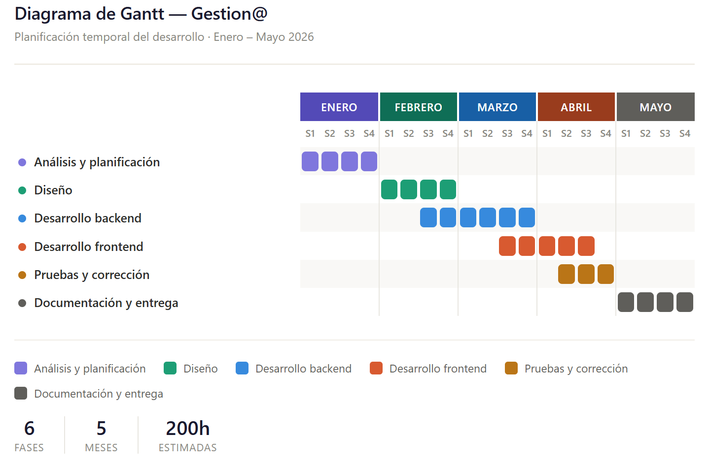

ESTIMACIONES DE COSTES
Para la elaboración de las estimaciones de costes del proyecto se ha partido de un contexto en el que el desarrollo ha sido llevado a cabo íntegramente por una única persona, la cual asume el rol de desarrollador junior. Este perfil se corresponde con un profesional en proceso de formación o con experiencia inicial en el sector, cuya tarifa horaria en el mercado laboral se sitúa habitualmente en un rango de entre 15 y 18 euros por hora. Para los cálculos que se presentan a continuación se ha tomado como referencia el valor medio de este rango, esto es, 16,50 €/hora.
A fin de establecer el número total de horas invertidas en el proyecto, se ha realizado una estimación detallada por fases, teniendo en cuenta la duración de cada una de ellas, la complejidad técnica de las tareas que la componen y la dedicación media estimada en cada periodo. El resultado de esta estimación arroja un total de aproximadamente 200 horas de trabajo, distribuidas de la siguiente manera:
Para poder realizar una estimación lo más ajustada posible a la realidad, se ha desglosado el total de horas invertidas en el proyecto fase por fase, justificando en cada caso el tiempo dedicado en función de la complejidad y el volumen de trabajo que ha supuesto cada una de ellas.
La fase de análisis y planificación ha supuesto un total de 20 horas. Aunque es una de las fases con menor carga de trabajo en términos de horas, su importancia es crucial, ya que en ella se han definido todos los requisitos del sistema, los casos de uso, los actores implicados y la planificación general del proyecto. Al tratarse de un proyecto individual con un alcance bien delimitado desde el inicio, no ha sido necesario invertir un número excesivo de horas en esta fase, aunque sí se ha dedicado el tiempo suficiente para garantizar una definición clara y completa de lo que se iba a desarrollar.
La fase de diseño ha tenido también una duración estimada de 20 horas. En este tiempo se han elaborado el diagrama entidad-relación, el diagrama de clases, los wireframes de todas las pantallas de la aplicación y los cuatro mapas de navegabilidad correspondientes a cada perfil de usuario. El hecho de contar con cuatro roles diferenciados, cada uno con sus propias vistas y flujos de navegación, ha incrementado el volumen de trabajo de esta fase respecto a lo que habría supuesto un sistema con un único perfil de usuario.
La fase de desarrollo del backend ha sido, con diferencia, la más costosa en términos de horas, con un total estimado de 75 horas. Esto se debe a que en ella se ha implementado prácticamente toda la lógica de negocio de la aplicación, incluyendo la definición de las entidades y su mapeo con la base de datos, los repositorios, los servicios de cada módulo, los controladores, la configuración de Spring Security, el sistema de autenticación manual mediante sesiones HTTP, el cifrado de contraseñas con BCrypt, el sistema de notificaciones y el scheduler de actualización automática del estado de las prácticas. La complejidad técnica de esta fase, unida al elevado número de módulos que componen la aplicación, justifica ampliamente el mayor número de horas estimadas.
La fase de desarrollo del frontend ha supuesto un total estimado de 50 horas. En este tiempo se han implementado todas las vistas de la aplicación con Thymeleaf, HTML5 y CSS3, adaptando cada pantalla al perfil de usuario correspondiente. El elevado número de vistas necesarias para cubrir las funcionalidades de los cuatro roles, junto con la necesidad de mantener una coherencia visual en todas ellas, explica que esta fase haya requerido una dedicación significativa, aunque inferior a la del backend dado que la lógica de presentación es menos compleja que la lógica de negocio.
La fase de pruebas y corrección de errores ha requerido un total estimado de 20 horas. Durante este tiempo se han verificado todas las funcionalidades implementadas, se han recorrido los flujos completos de cada perfil de usuario y se han detectado y corregido los errores encontrados. Aunque en un proyecto profesional esta fase suele requerir una dedicación mayor, el hecho de haber realizado pruebas informales de forma continua durante el desarrollo ha reducido el número de errores acumulados, haciendo que el proceso de pruebas formal haya sido más ágil.
Por último, la fase de documentación y entrega ha supuesto un total estimado de 15 horas, correspondientes a la redacción del presente documento y a la preparación de la entrega final del proyecto. Al haberse ido tomando notas y registrando decisiones de diseño a lo largo del desarrollo, la elaboración de la documentación ha resultado más fluida, lo que explica el número relativamente reducido de horas asignadas a esta fase.
Una vez establecida la estimación de horas por fase, se procede a detallar el desglose completo de los costes del proyecto, diferenciando entre los costes de desarrollo, los costes de software y los costes de infraestructura.
Costes de desarrollo
El coste de desarrollo constituye la partida más importante del presupuesto, ya que representa el valor del tiempo invertido en la construcción de la aplicación. Este coste se obtiene multiplicando el total de horas estimadas por el coste por hora del perfil de desarrollador junior:
200 horas × 16,50 €/hora = 3.300,00 €
Este importe refleja el coste que tendría el desarrollo del proyecto en un contexto profesional real, en el que el trabajo realizado fuese remunerado a la tarifa de mercado correspondiente al perfil indicado.
Costes de software
Una de las ventajas más destacables de la pila tecnológica elegida para el desarrollo de Gestion@ es que la totalidad de las herramientas y tecnologías utilizadas son de uso gratuito o de código abierto, lo que ha permitido mantener los costes de software en cero euros.
En lo que respecta al lenguaje y al framework principal, tanto Java 21, distribuido bajo la licencia GPL v2 con Classpath Exception, como Spring Boot 3.2.5 y todos sus módulos, distribuidos bajo la licencia Apache License 2.0, son completamente gratuitos. Lo mismo ocurre con Thymeleaf y Maven, que también se distribuyen bajo la licencia Apache License 2.0 sin coste alguno.
El sistema gestor de base de datos MySQL se ha utilizado en su edición Community, que se distribuye bajo la licencia GPL v2 y es de uso totalmente gratuito. Para las herramientas de control de versiones, tanto Git, distribuido bajo la licencia GPL v2, como GitHub en su plan gratuito, han sido utilizados sin ningún coste asociado.
En cuanto al entorno de desarrollo, se ha utilizado IntelliJ IDEA Community Edition, la versión gratuita del IDE, distribuida bajo la licencia Apache License 2.0, por lo que tampoco ha supuesto ningún coste para el proyecto.
Por último, las herramientas de diseño y documentación utilizadas tampoco han generado gasto alguno. PlantUML, empleado para la elaboración de los diagramas UML, se distribuye bajo la licencia GPL v3. Tanto Wireframe.cc, utilizado para el diseño de los wireframes, como Creately, empleado para la elaboración del diagrama de clases, han sido utilizados en sus planes gratuitos respectivos.
En definitiva, el coste total en concepto de software asciende a 0,00 €, lo que pone de manifiesto la madurez y la accesibilidad del ecosistema de desarrollo Java en la actualidad y representa una ventaja significativa desde el punto de vista económico, especialmente en proyectos desarrollados en un contexto educativo o por desarrolladores individuales.
Costes de infraestructura
Durante toda la fase de desarrollo, la aplicación ha sido ejecutada y probada en un entorno local, utilizando el propio equipo del desarrollador como servidor. Esta circunstancia ha supuesto que no se hayan generado costes de infraestructura de ningún tipo durante el desarrollo del proyecto.
No obstante, de cara a un posible despliegue en un entorno de producción real, sería necesario contemplar el coste de un servidor o servicio de hosting en el que alojar la aplicación. A modo orientativo, un servidor VPS básico con los recursos suficientes para soportar esta aplicación, como los ofrecidos por proveedores como DigitalOcean, Hetzner o AWS Lightsail, tendría un coste aproximado de entre 5 y 15 €/mes en función del proveedor y de las características del servidor contratado. Este coste no se incluye en el presupuesto del presente proyecto al quedar fuera del alcance del mismo, aunque sí se considera relevante mencionarlo de cara a una futura puesta en producción de la aplicación.
Resumen de costes
A modo de resumen, la siguiente tabla recoge el coste total estimado del proyecto, desglosado por las tres partidas analizadas:
Concepto | Coste
Desarrollo (220 h x 16,50€/h) | 3.300€
Total | 3.300€

FUTURAS MEJORAS Y AMPLIACIONES
(…)

PROPUESTAS DE MEJORA Y AMPLIACIONES
(…)

IMPACTO Y RIESGO DE LOS CAMBIOS PROPUESTOS
(…)

RELACIÓN CON LOS MÓDULOS DEL CICLO
(…)

CONCLUSIONES
(…)

DESPLIEGUE DE LA APLICACIÓN
(...)

INSTALACIÓN
(…)

GUÍA DE ESTILOS Y MANUAL DE USUARIO
(...)

GUÍA DE ESTILOS
(...)

MANUAL DE USUARIO
(...)

WEBGRAFÍA Y FUENTES DE INFORMACIÓN

Wireframe.cc
Canva.com
Vistaprint.es
PlantUML.com

